顺德李兆基中学2016届高三上学期第四次月考
理数试卷
一、选择题：本大题共12小题，每小题5分，满分60分．在每小题给出的四个选项中，只有一项是符合题目要求的．请在答题卡上填涂相应选项.
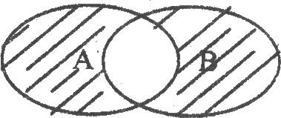
1．如图所示的韦恩图中，是非空集合，定义集合为阴影部分表示的集合，若则
A． B． C． D．
2.设为虚数单位，则复数的共轭复数在复平面内所对应的点位于
$A\text{.}$第一象限 $a,b$第二象限 $2a+3b=6$第三象限 $D\text{.}$第四象限
3．化简$\frac{\text{cos}\text{40}°}{\text{cos}\text{25}°⋅\sqrt{1−\text{sin}\text{40}°}}=$
A. $1$ B. $\sqrt{3}$ C. $\sqrt{2}$ D. $2$
4.若条件$p:\left|x+1\right|≤4$，条件$q:2<x<3$，则$¬q$是$¬p$的
A．充分不必要条件 B.必要不充分条件
C.充要条件 D.既非充分条件也非必要条件
5.二项式的展开式的第二项的系数为，则的值为
A. B. C. 或 D. 或
6．已知等差数列的公差若则该数列的前项和的最大值为
A． B． C． D．
7.对于函数，下列选项中正确的是
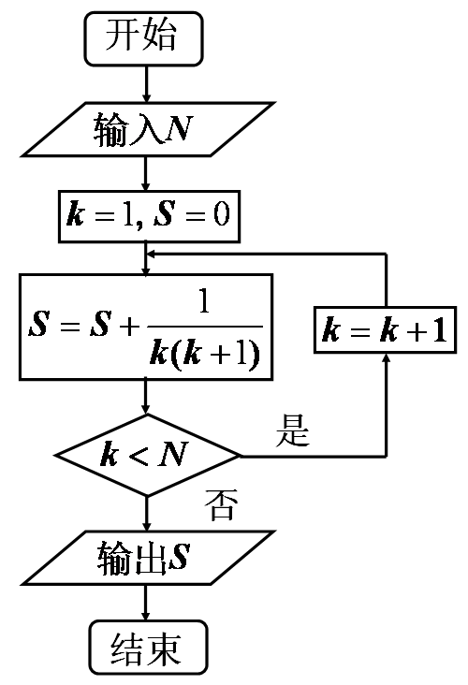
A.在上是递增的 B.的图像关于原点对称
C.的最小正周期为 D.的最大值为2
8.如图，若时，则输出的数等于
A. B.
C. D.

9．设为三条不同的直线，为一个平面，下列命题中正确的个数是
①若，则与相交
②若则
③若||，||，，则
④若||，，，则||
A．1 B．2 C．3 D．4
10.设是内一点，且，.定义，其中分别是的面积.若，则的最小值是
$A\text{.}$$8$ $B\text{.}$$9$ $C\text{.}$$\text{16}$ $D\text{.}$$\text{18}$
11．定义在R上的函数满足以下三个条件：
(1)对任意的,都有
(2) 对任意的且,都有
(3) 函数的图像关于轴对称.
则下列结论正确的是
A． B.
C. D.
12．已知函数有且仅有一个零点,若，则的取值范围是
A． B． C． D．
二、填空题：本大题共4小题，每小题5分.请将答案填在答题卡相应位置.
13.在数列中， ；
14.已知,O为坐标原点，A,B,M三点共线，且 ,则点M的坐标为： ；
15．若满足约束条件，Error: Reference source not found则Error: Reference source not found的最大值为 ；
16．已知下图是一个空间几何体的三视图，则该几何体的外接球的表面积为________。
2
2
正视图
侧视图
俯视图

三、解答题：本大题共6小题，满分70分．解答须写出文字说明、证明过程和演算步骤．
17．（本小题满分12分）
已知分别为三个内角的对边，且满足．
（Ⅰ）求；
（Ⅱ）若的面积为，求的取值范围．
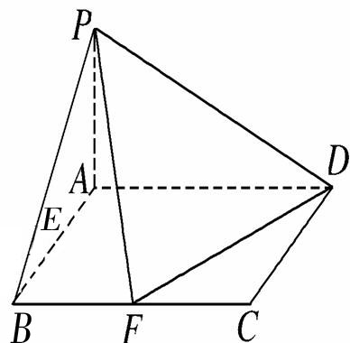

18.（本题满分12分）
已知在四棱锥中，底面是矩形，
且，，平面， 是线段的中点．
（Ⅰ）证明： ；
（Ⅱ）若与平面所成的角为，求二面角的余弦值.

19．（本小题满分12分）
已知首项都是的数列，满足.
（Ⅰ）令，求数列的通项公式；
（Ⅱ）若数列为各项均为正数的等比数列，且，求数列的前项和.

20． （本小题满分12分）
已知函数．
（Ⅰ）求在上的最大值；
（Ⅱ）若直线为曲线的切线，求实数的值.

21．（本小题满分12分）已知m为实数，函数．
（Ⅰ）当时，讨论函数的单调性；
（Ⅱ）若，求证：．

请考生在第22、23题中任选一题作答，如果多做，则按所做的第一个计分.
22、（本小题满分10分）选修4—1:几何证明选讲.
如图，⊙的半径为 6，线段与⊙相交于点、，，，与⊙相交于点.
（1） 求长；
（2）当 ⊥时，求证：.

23.（本题满分10分）选修4-4：坐标系与参数方程
已知曲线的极坐标方程为，以极点为原点，极轴为轴的正半轴建立平面直角坐标系，设直线的参数方程为（为参数）.
（1）求曲线的直角坐标方程与直线的普通方程；
（2）设曲线与直线相交于两点，以为一条边作曲线的内接矩形，求该矩形的面积.

顺德李兆基中学2016届高三上学期第四次月考
理科数学 参考答案
一、选择题：本大题共12小题，每小题5分，满分60分．在每小题给出的四个选项中，只有一项是符合题目要求的．请在答题卡上填涂相应选项.
BCCBB CBDCD AB
二、填空题：本大题共4小题，每小题5分.请将答案填在答题卡相应位置.
13．6 14. 15. 3 16. $6π$
三、解答题：本大题共6小题，满分70分．解答须写出文字说明、证明过程和演算步骤．
17.解：⑴由正弦定理得， …………1分
在中，， …………3分
，又， …………4分
， …………5分
又 ． …………6分
⑵， …………8分
由余弦定理得，………10分
当且仅当时，“＝”成立，
为所求． …………12分

18.解：解法一：（Ⅰ）∵ 平面，，，，建立如图所示的空间直角坐标系，则．…………2分
不妨令∵，∴，
即．…………………………4分
（Ⅲ）∵，∴是平面的法向量，易得，……9分
又∵平面，∴是与平面所成的角，
得，，平面的法向量为 ……10分
∴，
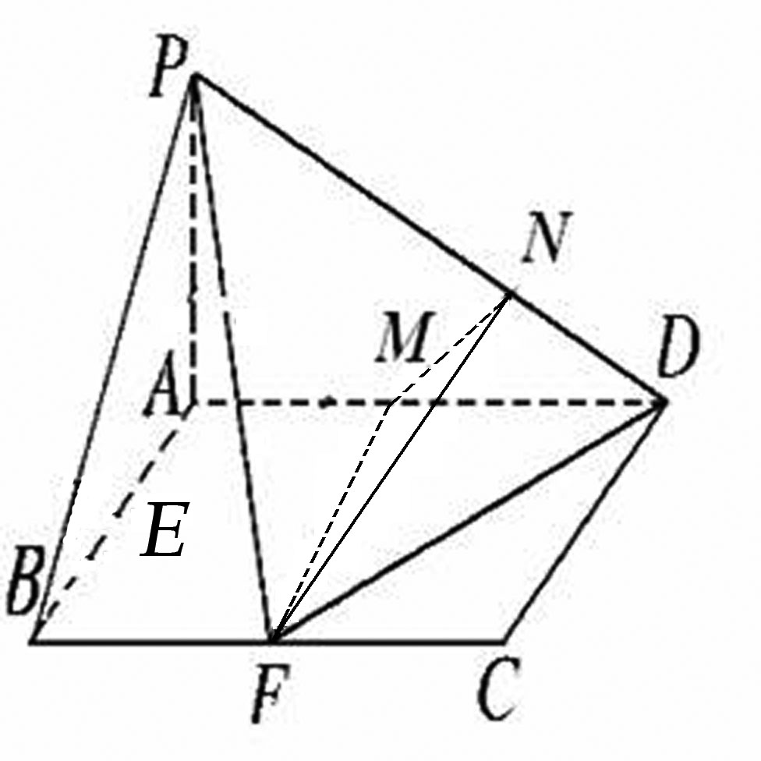
故所求二面角的余弦值为．………12分
解法二：（Ⅰ）证明：连接，则，，
又，∴ ，∴ ……2分
又，∴ ，又，
∴ ……4分

（Ⅱ）∵平面，∴是与平面所成的角，且．
∴ ………………………………………………………………9分
取的中点，则，平面，
在平面中，过作，连接，则，
则即为二面角的平面角………………………10分
∵∽，∴ ，∵，且
∴ ，，∴ ………12分

19.解：（Ⅰ）由题意可得，，
两边同除以，得，
又，，…………………………………………………………………3分
又，数列是首项为，公差为的等差数列.
，. …………………………………………5分
（Ⅱ）设数列的公比为，，，
整理得：，，又，，，………………………7分
…………… ………………………………………8分
…………①
…………② ……………9分
①—②得：
………………………………………………10分

…………………………………………………………12分

20.解：（1），…………………………1分
令，解得（负值舍去），由，解得．
（ⅰ）当时，由，得，
在上的最大值为．…………………………………3分
（ⅱ）当时，由，得，
在上的最大值为．……………………………………5分
（ⅲ）当时，在时，，在时，，
在上的最大值为．…………………………………7分
（2）设切点为，则 ……………………………8分
由，有，化简得，
即或， ……………………………①
由，有，……………②
由①、②解得或． ……………………………………………12分

21.解： （1），
∴. ……………………………………1分
① 当时，，则在上单调递减，……………………2分
② 当时，，则在上单调递减………3分
③当时，则时，；时，，
∴在上单调递减，在上单调递增. ……………………5分
综上所述，当时，在上单调递减;
当时， 在上单调递减;,
当时，在上单调递减，在上单调递增.……………6分
（2）证明：当时，在上单调递减, ……………7分
∴ 时，, 即. …………………………8分
∵ , ∴ . ……………………………9分
∴ . ………………………………10分
∴ . … ……………………………………11分
∵ ,
∴. ………………………………………12分

请考生在第22、23题中任选一题作答，如果多做，则按所做的第一个计分.
22.【解】（1） ， …………1分
．∵，∴ ． …………3分
∴$\frac{\text{BD}}{\text{OC}}=\frac{\text{OD}}{\text{AC}}$，∵ ，
∴$\frac{\text{BD}}{6}=\frac{6}{4}$，∴． ……………5分
（2）证明：∵ ，．∴
∴
∴ ……………………10分

23.【解】（1）对于：由，得，进而.………2分
对于：由（为参数），得，即.………4分
（2）由（1）可知为圆，圆心为，半径为2，弦心距，…6分. 弦长，……8分.
因此以为边的圆的内接矩形面积………10分

